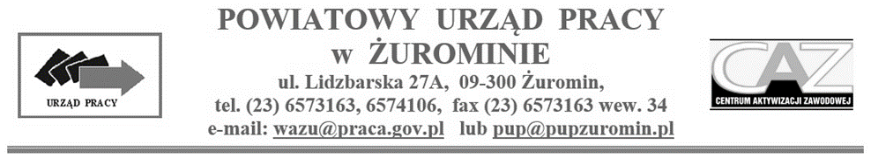
Załącznik Nr 6 do Zasad finansowania kosztów przejazdu wprowadzonych Zarządzeniem Nr 4/2022
Dyrektora Powiatowego Urzędu Pracy w Żurominie z dnia 28 kwietnia 2022 r.,
zm. Zarządzeniem nr 1/2023 z dnia 23 stycznia 2023 r.

Żuromin, …………………………
..............................................................................
(Imię i nazwisko)
.............................................................................
.............................................................................
(Adres zamieszkania)
Nr telefonu ...........................................................
PESEL …………………………………………..
Starosta Żuromiński
za pośrednictwem
Powiatowego Urzędu Pracy
w Żurominie

Wniosek dotyczący zwrotu kosztów przejazdu

w związku z odbywaniem stażu

1. Zgodnie z art. 45 w związku z art. 53 ustawy z dnia 20 kwietnia 2004 r. o promocji zatrudnienia i instytucjach rynku pracy (t.j. Dz. U. z 2022 r., poz. 690 ze zm.) wnioskuję o dokonanie przez okres od ……….…………………….. do …………………………… zwrotu ponoszonych przeze mnie kosztów przejazdu z miejsca zamieszkania tj. …………………………………………………………. do miejsca odbywania stażu.
Nadmieniam, że na podstawie skierowania Powiatowego Urzędu Pracy w Żurominie z dniem …………………….….. podjęłam/podjąłem staż w miejscowości: ………………………………........ u organizatora stażu: ……………………………………………………………………………….……
(Nazwa i adres organizatora stażu)
2. Oświadczam, iż będę korzystał/a z:
środka komunikacji publicznej ¹⁾
własnego środka transportu¹⁾
użyczonego środka transportu¹⁾

3. W przypadku przejazdu własnym lub użyczonym środkiem transportu wymagane jest złożenie do niniejszego wniosku oświadczenia dotyczącego korzystania ze wskazanego środka transportu oraz umowy użyczenia jeżeli wnioskodawca wskazał, iż będzie z takiego korzystał.

4. Oświadczam, że zapoznałam/em się z Zasadami finansowania kosztów przejazdu z miejsca zamieszkania i powrotu do miejsca zatrudnienia lub innej pracy zarobkowej, wykonywania prac społecznie użytecznych, odbywania u pracodawcy stażu, przygotowania zawodowego dorosłych, odbywania zajęć z zakresu poradnictwa zawodowego, a także kosztów przejazdu na szkolenia, egzamin oraz badania lekarskie w związku z skierowaniem osoby bezrobotnej przez Powiatowy Urząd Pracy w Żurominie, zgodnie z którymi finansowany jest zwrot kosztów przejazdu w związku z odbywaniem stażu.

.................................... …….........................................
(data) (Podpis osoby wnioskującej)

- zaznaczyć właściwe

